华中科技大学研究生学业奖学金 学生申请操作手册

2016年9月

目录
华中科技大学研究生学业奖学金 学生申请操作手册 1
第1章 登陆方式 3
第2章 进入学业奖学生申请界面 3
第3章 填写学业奖申请 4
第4章 审核状态及操作记录查看 5
第5章 打印个人申请表 6
第6章 其他说明 8

登陆方式
打开浏览器，在地址栏输入研究生系统访问地址：http://yjs.hust.edu.cn/ssfw/index.jsp，回车打开登录页面，输入用户信息后点击登录进入系统（用户名为研究生学号，密码默认为身份证后六位）。


进入学业奖学生申请界面
登陆系统后，选择菜单：研工管理→学业奖申请，在“可申请学业奖”界面显示的奖学金及等级后，点击“申请”后，进入申请页面。

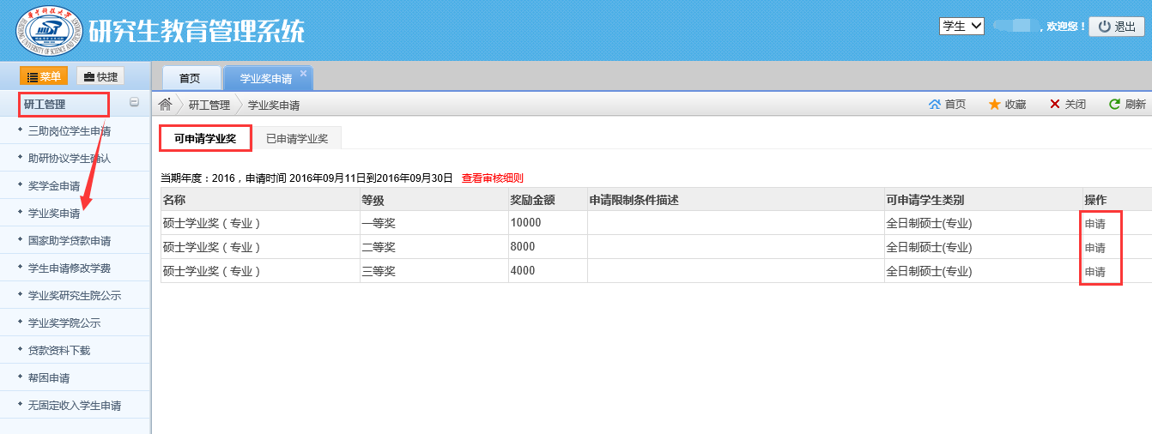

填写学业奖申请
在“可申请学业奖”界面显示的奖学金及等级后，点击“申请”后，进入学业奖申请界面。
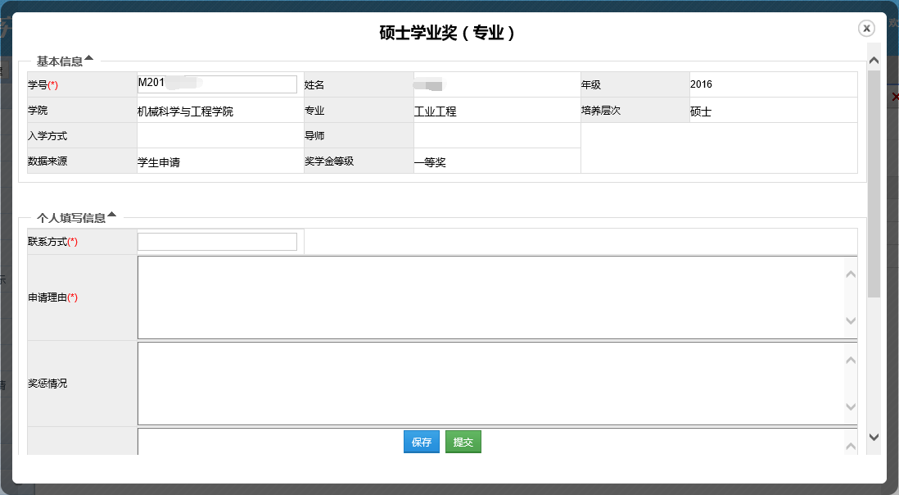
个人填写信息部分的：联系方式、申请理由、奖惩情况、科研成果及发表论文著作信息是需要填写的，审核状态、申请人、申请时间、申请IP为自动获取，毋须填写。
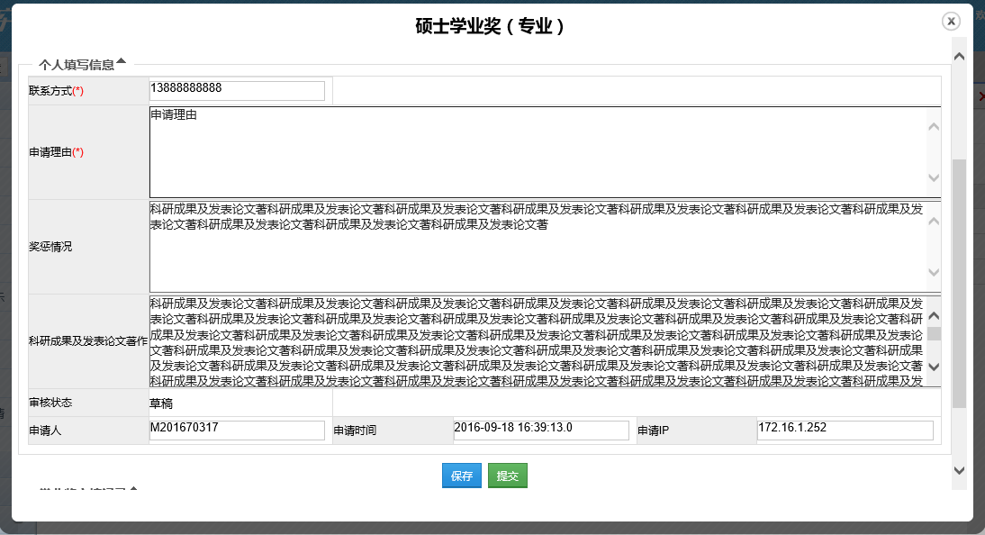
按钮说明
保存：将信息保存为草稿，可再次修改。
提交：将填写信息提交至导师审核。
收回：将提交的信息在下一步审核人操作前，可收回至草稿。

审核状态及操作记录查看
奖学金申请状态，可在“审核状态”查看，审核流程为：个人提交→导师审核→学院审核→研究生院审核。
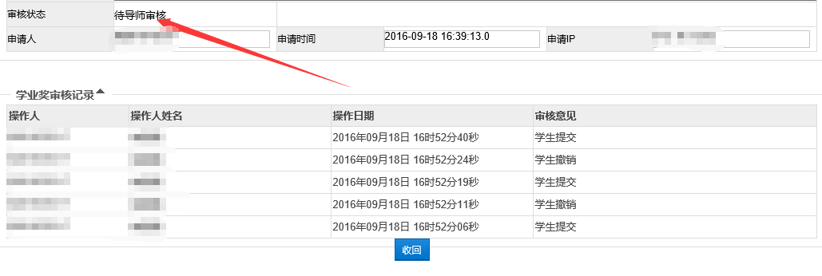
学业奖审核记录可查看本人提交及审核人审核的记录。

打印个人申请表
依次进入研工管理→学业奖申请→已申请学业奖模块，选择打印申请，可以将个人表格导出后打印，建议使用execl导出。
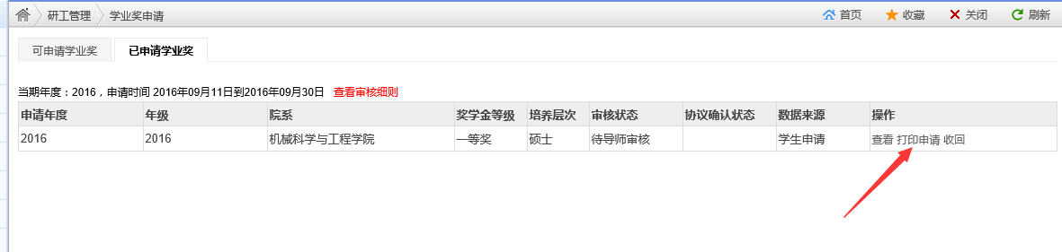

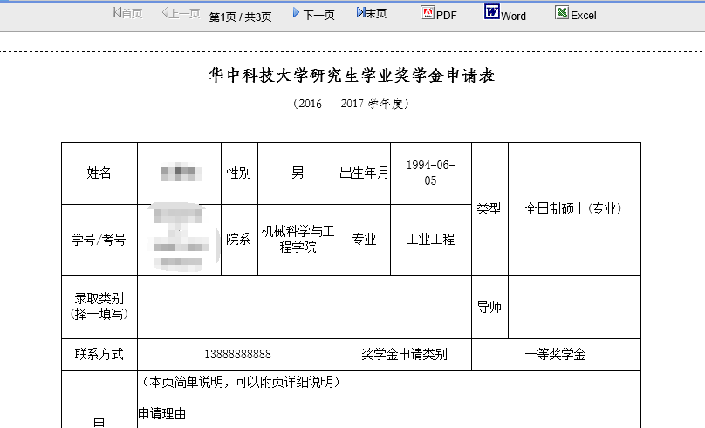

点击图标，出现提示，使用默认选项，点击“确定”将文档下载到本地。
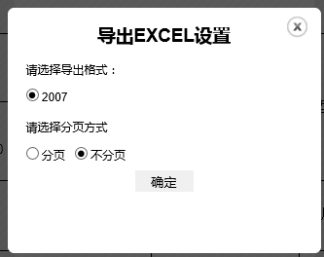

其他说明
- 此次开放的功能仅限“学业奖申请”，系统中的其它功能菜单目前尚未正式投入使用，请各位同学不要随意填写及申请。
- 系统截图中的“学业奖申请时间范围”为功能测试截图时设置的时间，具体可申请时间以学校通知为准。
- 学生申请学业奖等次仅是学生申请个人意愿，学院可通过实际情况进行等次的调整。
- 系统登陆登陆账号为研究生学号，密码为身份证号后六位。

